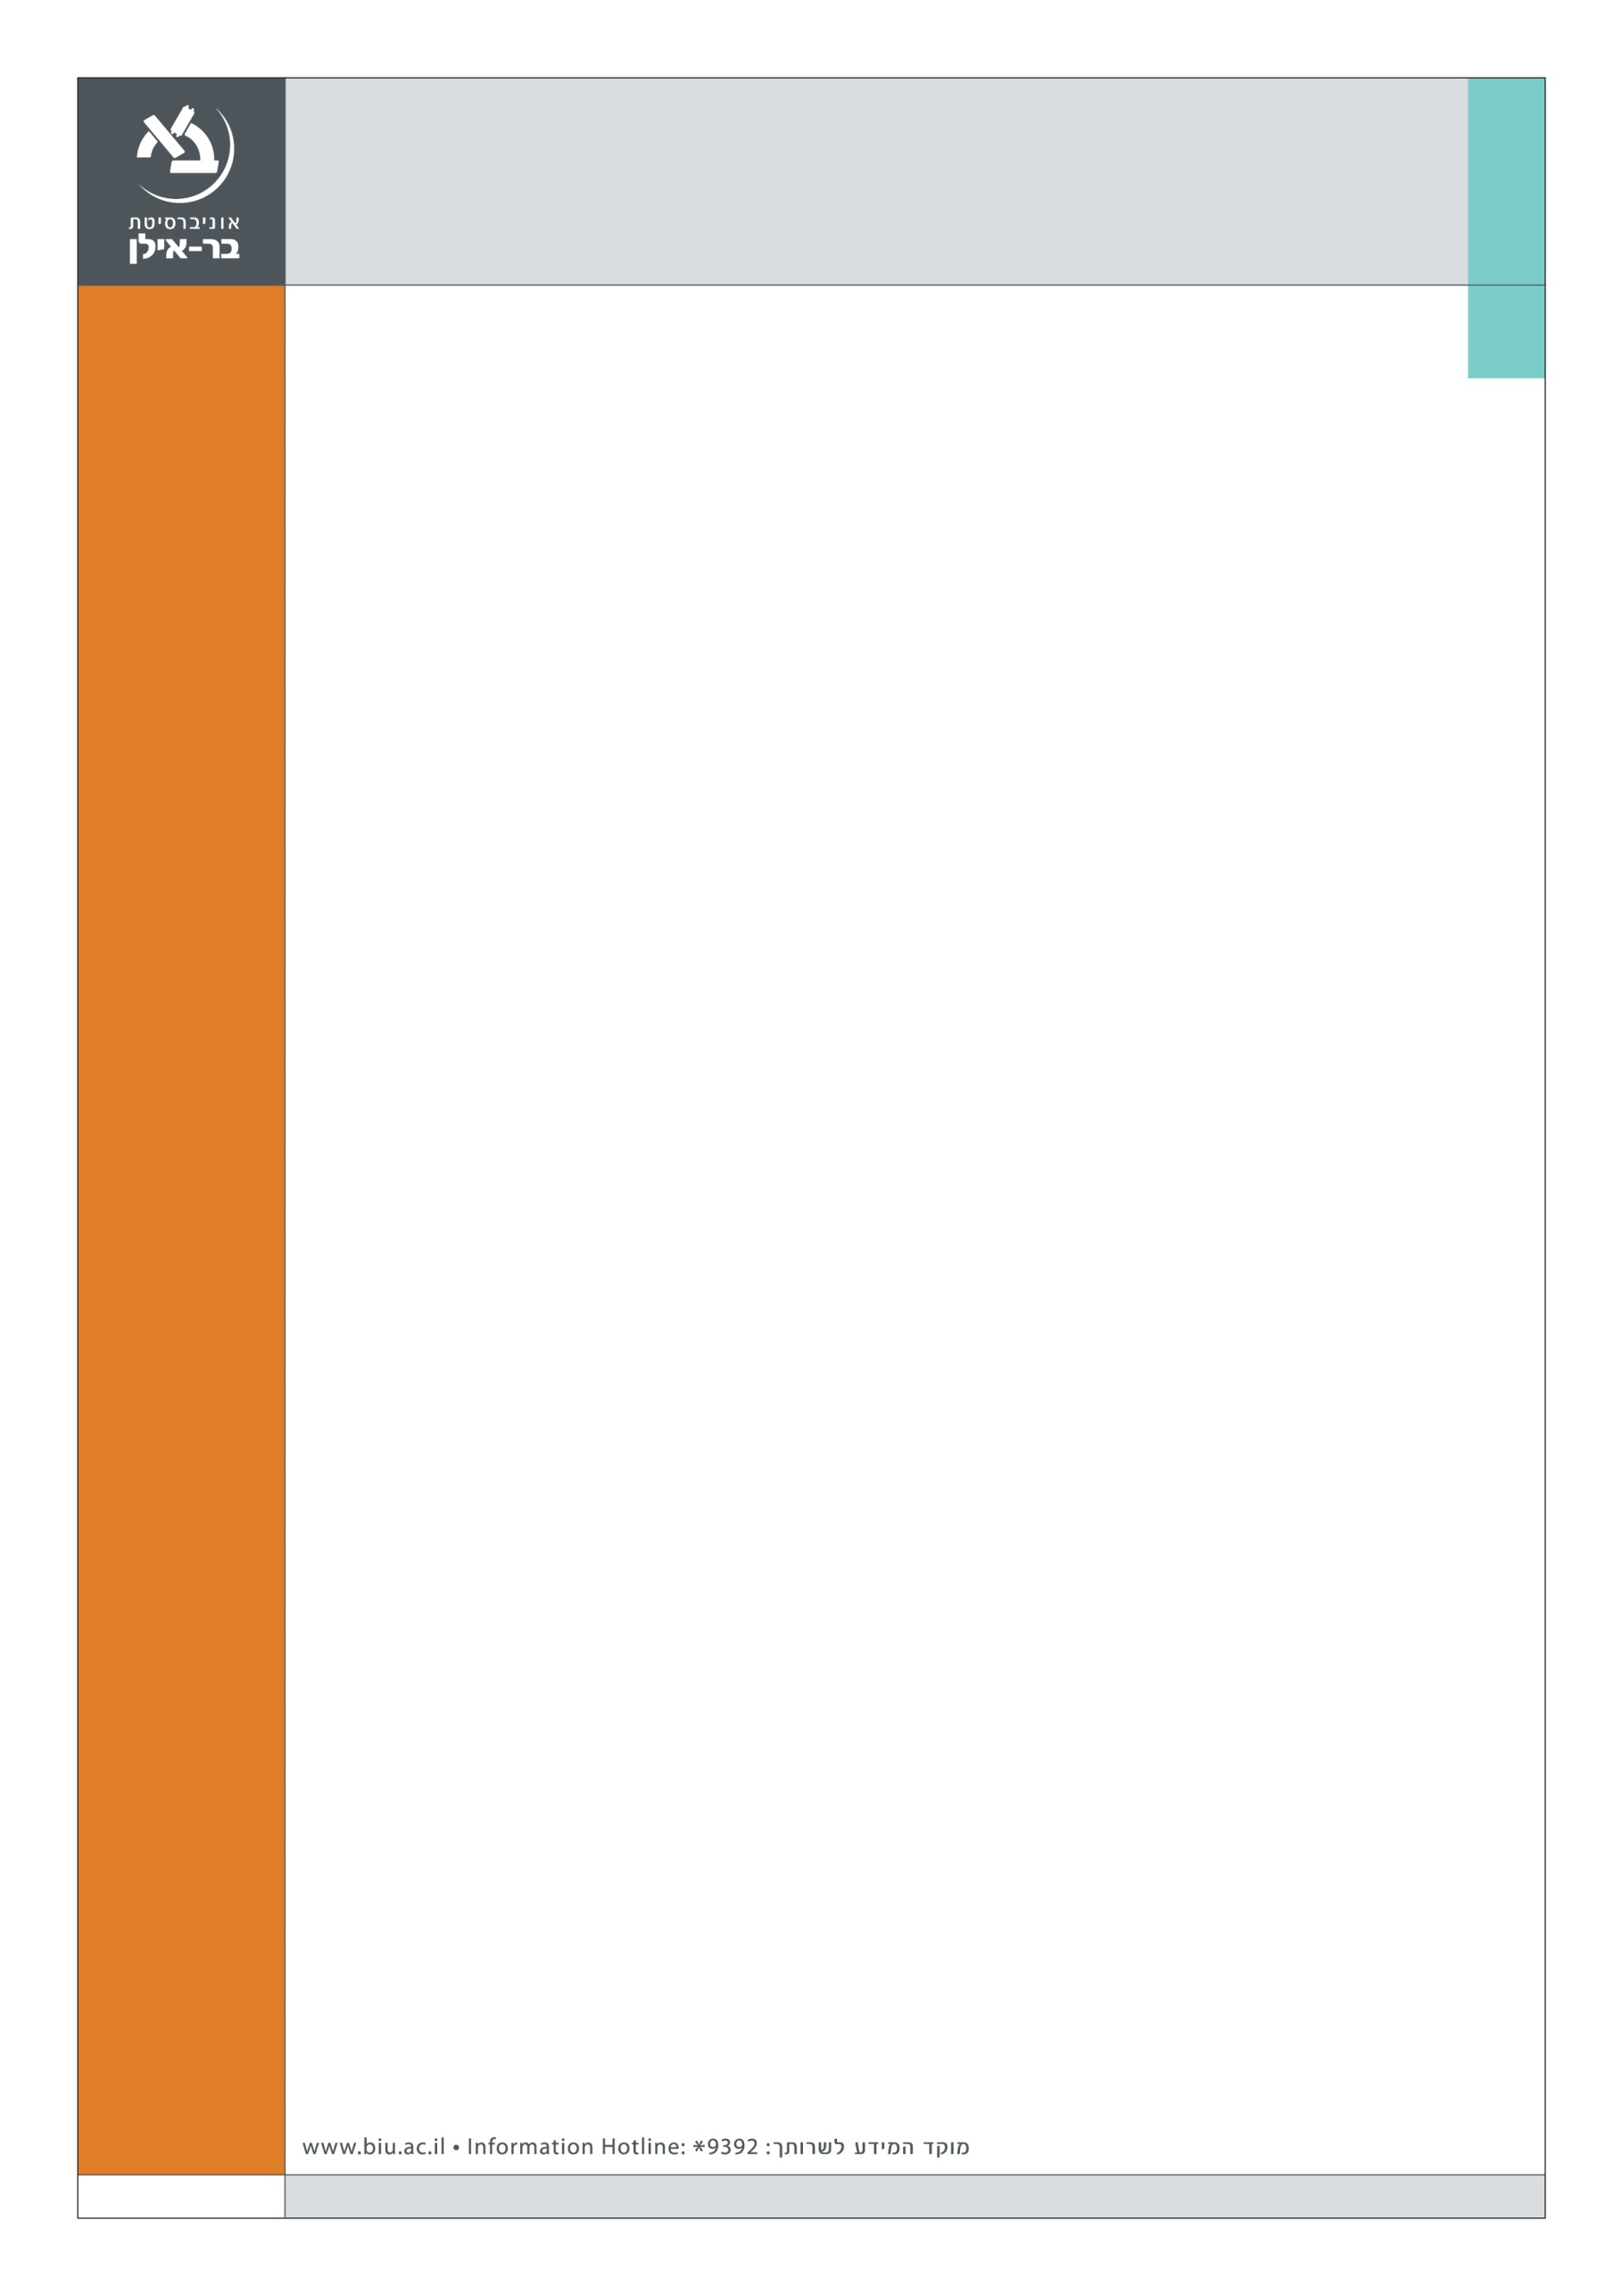

**הפקולטה למשפטים**

**הזמנה**

**ערב לציון פרישה לגמלאות של**

**פרופ' שלום לרנר**

**בתום ארבעה עשורים של עשייה ברוכה**

**יום רביעי, י"ט חשוון תשע"ח, 8 בנובמבר 2017**

**בניין הפקולטה למשפטים (305), אולם משפט מבוים (11), קומת כניסה**

**16:30-16:00 התכנסות**

**16:45-16:30 דברי ברכה ותודה**

**פרופ' אורן פרז**, דיקן הפקולטה למשפטים, אוניברסיטת בר-אילן

**ד"ר יעקב חבה**, סגן דיקן הפקולטה למשפטים, אוניברסיטת בר-אילן

**פרופ' יפה זילברשץ**, יו"ר הוועדה לתכנון ותקצוב

**18:30-16:45 מושב ראשון: דיני קניין**

**יו"ר:** **ד"ר מרים מרקוביץ-ביטון**, הפקולטה למשפטים, אוניברסיטת בר-אילן

**פרופ' מיגל דויטש,** הפקולטה למשפטים, אוניברסיטת תל אביב

**פרופ' יהושע ויסמן**,הפקולטה למשפטים, האוניברסיטה העברית בירושלים

**השופט חנן מלצר**, בית המשפט העליון

**פרופ' גדעון פרחומובסקי**, הפקולטה למשפטים, אוניברסיטת בר-אילן

**18:45-18:30  הפסקה**

**20:15-18:45 מושב שני: בנקאות**

**יו"ר:** **פרופ' אריה רייך**, הפקולטה למשפטים, אוניברסיטת בר-אילן

**פרופ' ציפורה כהן** (אמריטוס), הפקולטה למשפטים, אוניברסיטת בר-אילן

והקריה האקדמית אונו

**פרופ' דוד האן,** הפקולטה למשפטים, אוניברסיטת בר-אילן

**פרופ' שחר ליפשיץ,** הפקולטה למשפטים, אוניברסיטת בר-אילן

**20:15-20:30 דברי סיום**

**פרופ' שלום לרנר**